Chodící kufr
tělesa a geometrické obrazce
Role v týmu:
- jeden nebo dva zapisovatelé zůstává/ají s pracovním listem na základně, zapisují
- poslové vyráží štafetově na stanoviště
Průběh a cíl:
- poslové popisují obrazce a tělesa zapisovateli bez použití kořene slova
- jakmile poslové indicie donosí, mohou také luštit
- vylušti tajenku a ukaž ji učiteli
1 3
2 4
3 5
4 1
5 2
6 3
7 12
8 10
9 3
10 5
11 6
12 4
13 1
Řešení
1 3 kosodélník
2 4 šestiúhelník
3 5 jehlan
4 1 válec
5 2 obdélník
6 3 krychle
7 12 rovinné obrazce
8 10 lichoběžník
9 3 trojúhelník
10 5 elipsa
11 6 kosočtverec
12 4 kužel
13 1 kruh

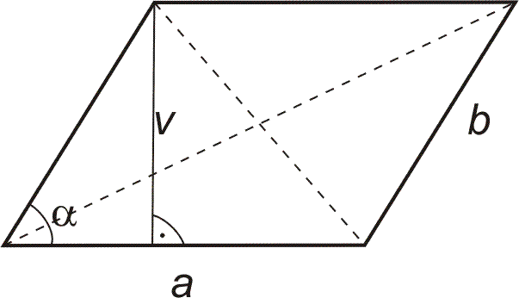  1 | 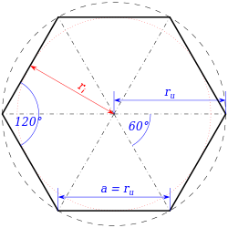  2
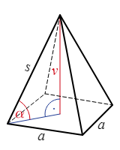  3 | 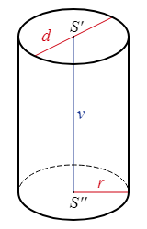  4
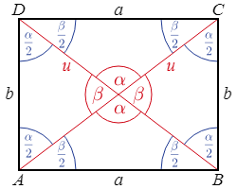  5 | 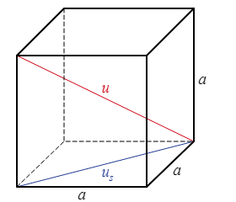  6
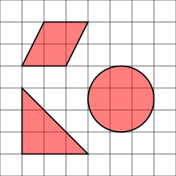  7 | 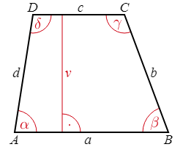  8
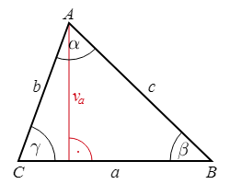  9 | 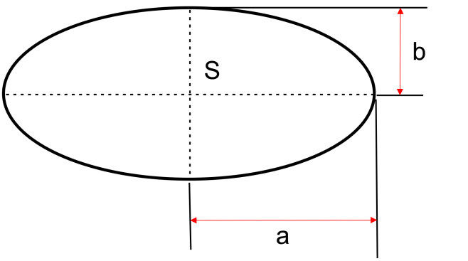  10
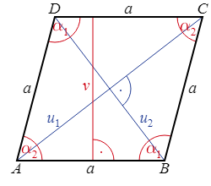  11 | 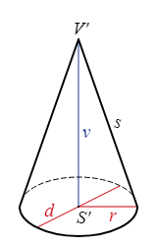  12
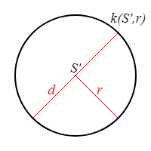
13

1 kosodélník
2 šestiúhelník
3 jehlan
4 válec
5 obdélník
6 krychle
7 rovinné obrazce
8 lichoběžník
9 trojúhelník
10 elipsa
11 kosočtverec
12 kužel
13 kruh
